О реальном устройстве и происхождении планеты Земля.
Что происходит с климатом на Земле, сбываются пророчества в мифологиях? Почему в недрах Земли рождаются разрушительные процессы, растёт число техногенных катастроф? Почему усиливаются природные катаклизмы – землетрясения, водотрясения вызывающие цунами, вновь извергаются спящие вулканы? О чём предупреждает календарь Майя?
У человечества есть реальный путь к спасению, для этого необходимо изучить истинное устройство Земли. От чего и как станем спасаться, кто знает? Выдвинуто множество теорий и предположений о причинах изменения климата на Земле, где истина? Беспомощность и кризис современной фундаментальной теоретической физики способствует нарастанию негативных физических процессов на Земле. Современная концепция о строении Земли придумана, препятствует учёным изучить реальную природу происхождения разрушительных физических процессов, причины изменения климата на планете. Изучите истинное устройство Земли и найдёте путь к спасению.
Любое тело имеет собственный центр масс - центр тяжести, центр масс существовал и в облаке формирования земного шара. Когда силы сжатия в центре облака зарождения земного шара достигли критических значений произошёл коллапс, сжатие центра масс. Нейтроны в центре масс построили совершенную геометрическую систему силового взаимодействия в ядре-коллапсаре планеты, его структура (устройство) существует в неизменном виде и в настоящее время.
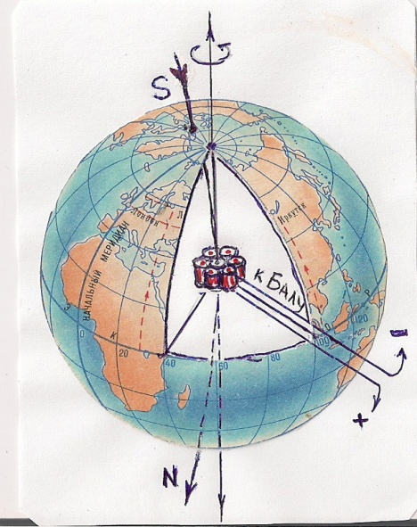 Рис. 1
Электроны и нуклоны (нейтроны и протоны) – это элементарные коллапсары-семёрки. Однажды рождённая структура элементарных коллапсаров стабильна. Из элементарных коллапсаров-электронов (позитронов) рождаются коллапсары-нуклоны. Элементарные коллапсары рождают собственное гравитационное поле и совместно гравитационные поля атомов и молекул. Гравитационные поля – это электрические поля, особая геометрическая форма построения гравитационных электрических полей оказалась удивительно простой для смыслового описания. Гравитационные поля атомов и молекул в облаке формирования земного шара индуцировали (построили) в центре масс облака, ядро-коллапсар. Мощные силы сжатия в ядре-коллапсаре не позволяют тепловому движению частиц, температура его в короткое время опустилась до температуры близкой температуре абсолютного холода.
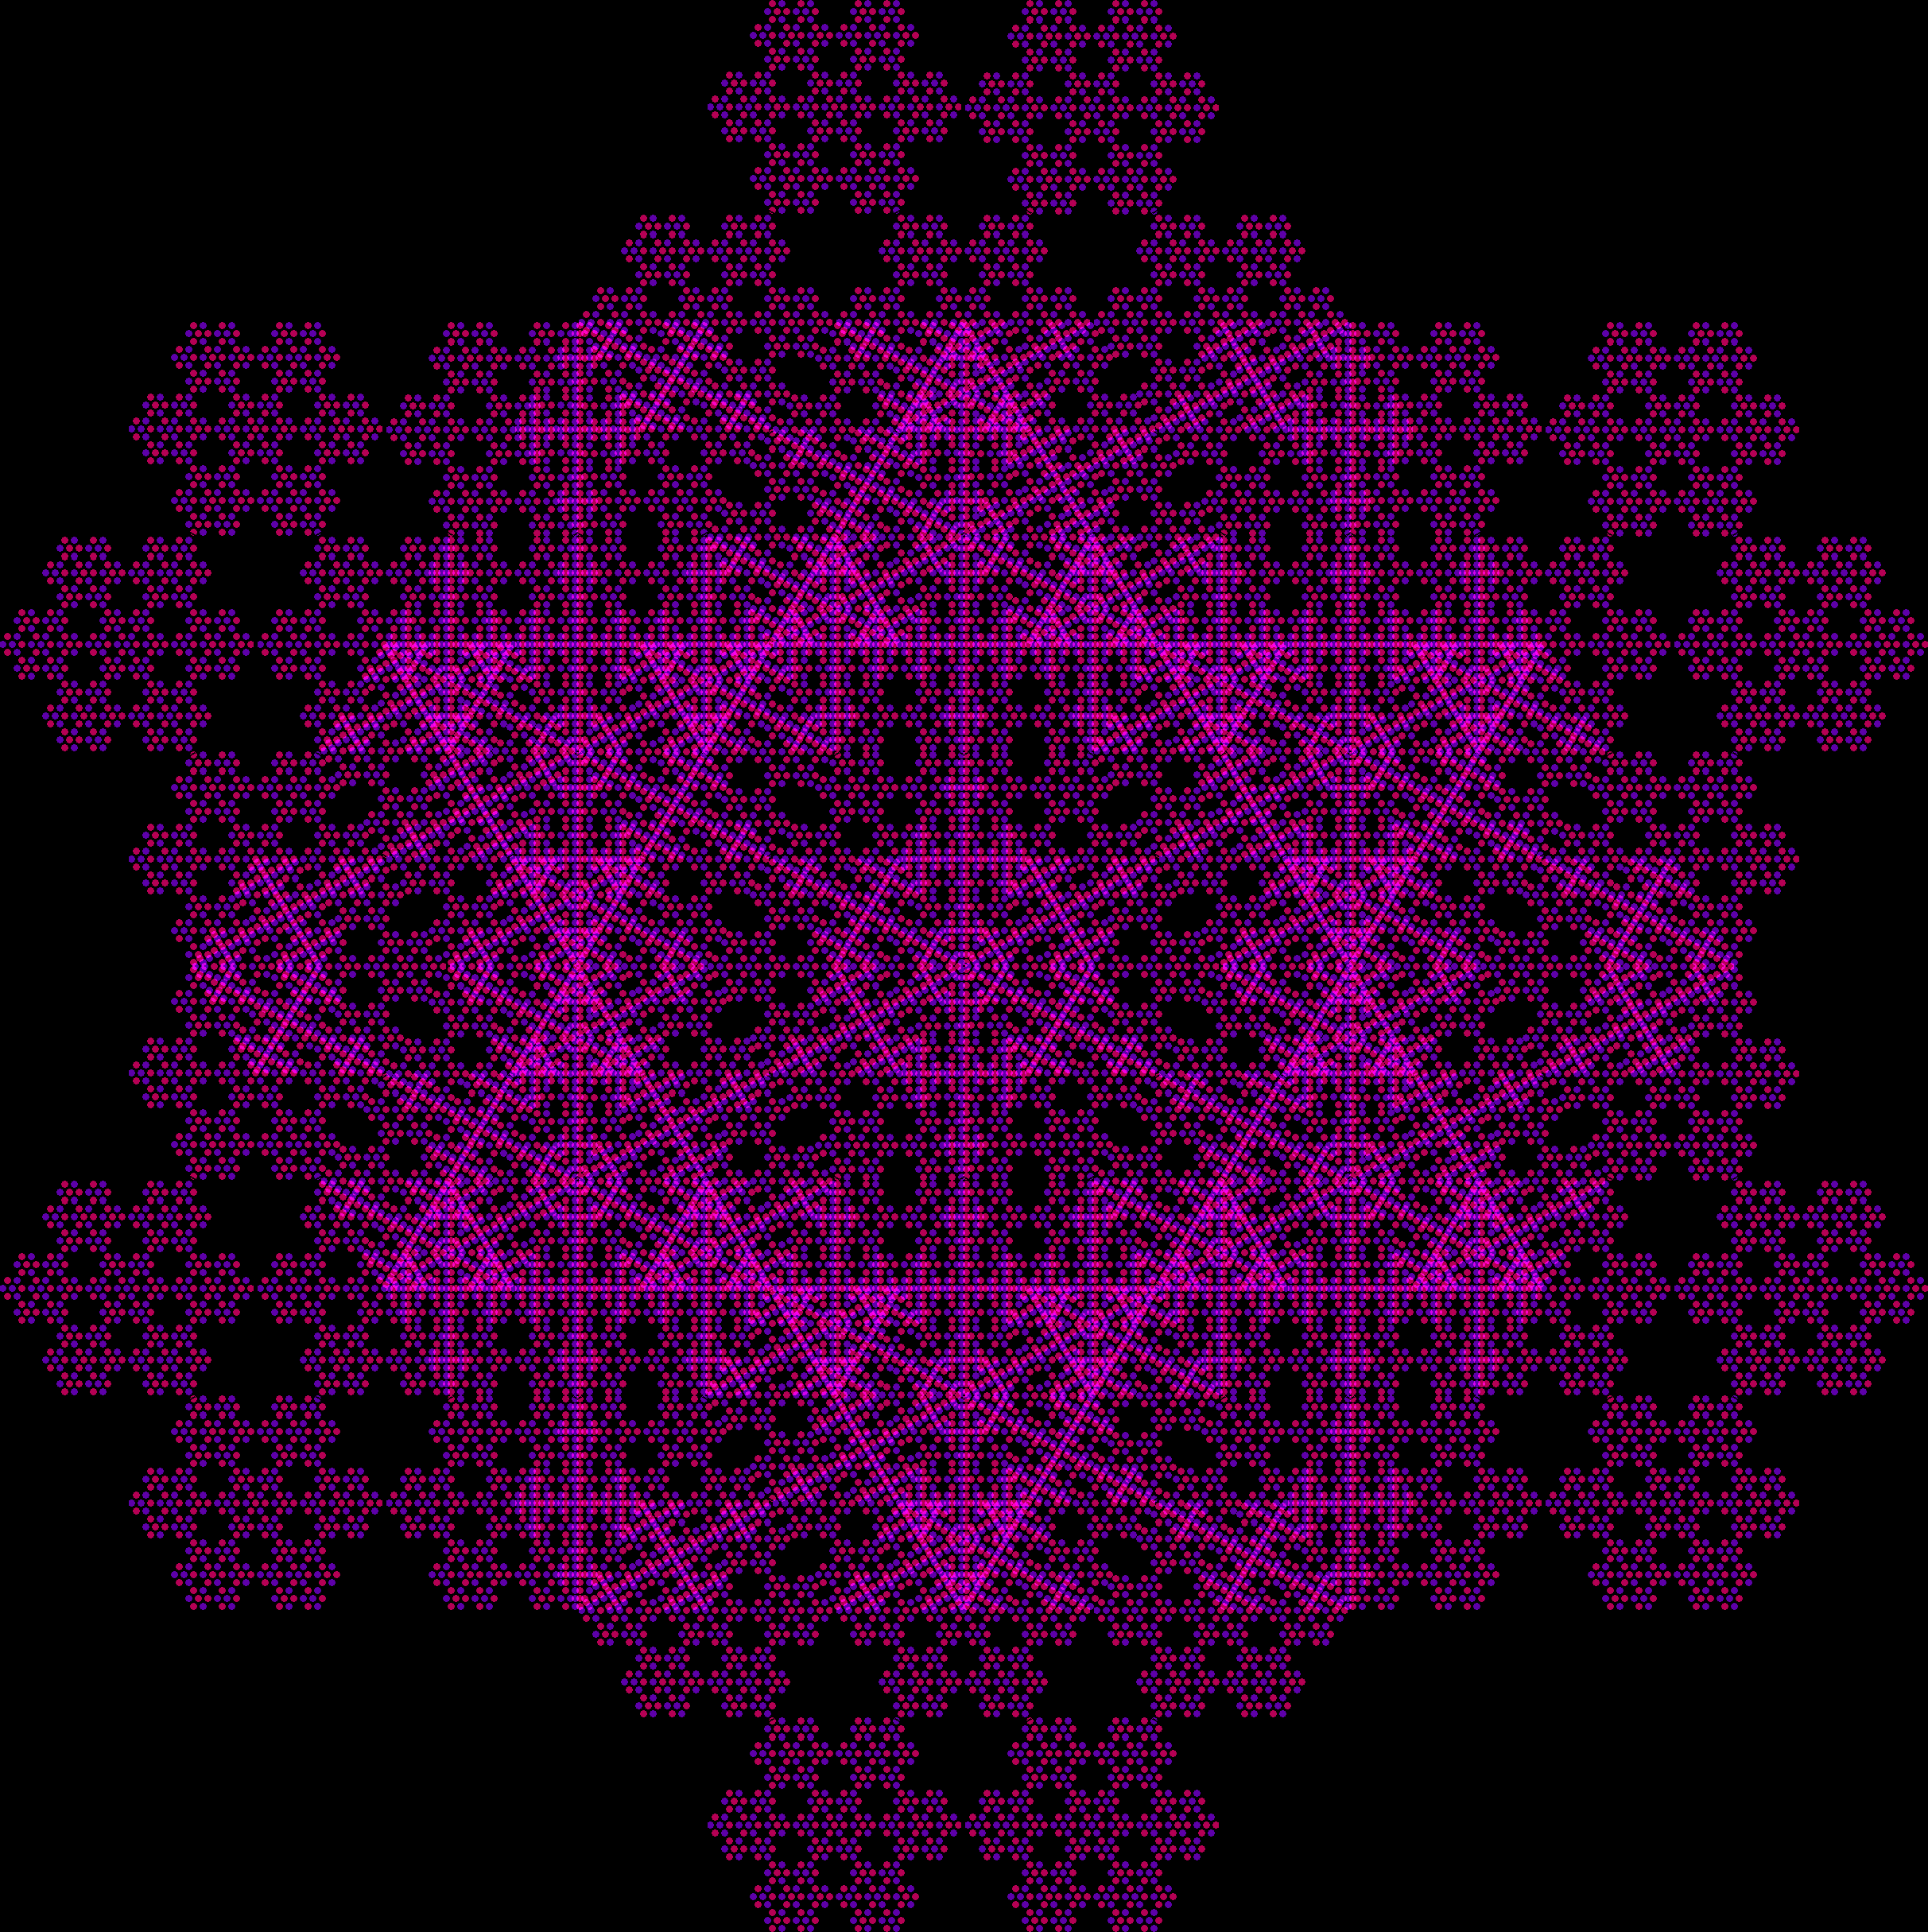
Вы видите фрагмент ядра-коллапсара Земли. Показана форма силового взаимодействия разнополярных элементарных зарядов в одном слое из 7 нейтронов. Силы притяжения между разнополярными элементарными зарядами рождают коллапсарные силы сжатия. Силы отталкивания между однополярными зарядами разрешают сжатие, но запрещают бесконечное сжатие масс в коллапсаре. Синими и красными точками показаны скопления частиц вещества электромагнитного поля, обладающие отрицательным или положительным элементарным зарядом. Знаки полярности элементарных зарядов чередуются на противоположные в каждом слое ядра-коллапсара, формируют волновые трубки. Смысловое описание силовых электрических цепей сжатия в структуре коллапсаров читайте http:/khovalkin.ru/ в книге «Новая фундаментальная физика» и в статьях.
Из молекул воды в облаке формирования земного шара вокруг холодного ядра-коллапсара образовывался лёд – мифологическое название Абзу (океан пресных вод, мёртвая вода, скелет планеты). Лёд не терпит в собственной среде примесей, выталкивал на поверхность рождаемого земного шара химические вещества и рассолы - растворы солёных вод. На поверхности рождаемого земного шара сформировался слой земной коры – теплоизоляция, защищающая воды солёной воды от вымерзания. Ядро-коллапсар Земли назван в мифологиях Богом Отцом (Ану, Вишну и др.). В ядре-коллапсаре рождается электрическое гравитационное поле, электрическое непотенциальное поле и магнитное поле в едином электромагнитном поле. Структура в ядре-коллапсаре, рождающая гравитационное поле названа в мифологиях первым сыном Бога Отца – Сатаной (с Ада Ану), богом Ада и Тьмы. Сатанинские силы притяжения затягивают в Ад - царство Тьмы, построили и сохраняют структуру (строение) земного шара. Сатанинские силы – силы гравитации, удерживают Землю в Солнечной системе на земной орбите, определяют оптимальную форму орбитального движения, рождают центростремительное ускорение и поддерживают стабильную скорость вращения планеты вокруг собственной оси. В ядре-коллапсаре Земли рождается непотенциальный электрический заряд в нечётной (спиновой) трубке из нейтронов. Непотенциальный, спиновой электрический заряд не может нейтрализоваться во внутренней структуре ядра-коллапсара (так устроен коллапсар), поэтому выходит на поверхность земного шара, современный выход называется Балу (центр выхода остров Суматра), наблюдается на карте индукции электромагнитного поля Земли (рис. 3).
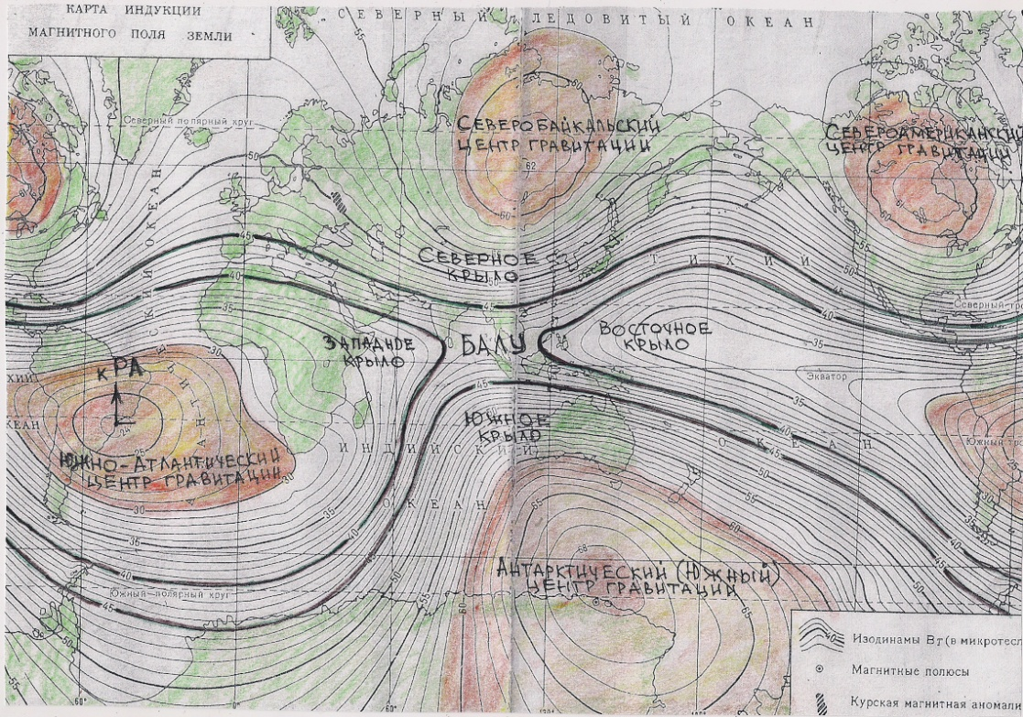 Рис. 3
Это карта электромагнитного поля Земли. Непотенциальный электрический заряд выходит из ядра-коллапсара (рис. 1) на поверхность (Балу), индуцирует 4 крыла электрического поля, силовые линии в крыльях электрического поля смыкаются над Бразильской (Южно-Атлантической) аномалией в шаровом скоплении Ра, на удалении 400 тыс. км. от Земли. Континентальные (мировые) гравитационные аномалии – это центры масс частей суши в магнитном поле Земли ведут себя и как магнитные аномалии.
Электрический заряд строит электрическое поле на поверхности и в атмосфере Земли. Электрическое поле выстраивает четыре индуцированных крыла из частиц вещества электромагнитного поля в виде креста. Силовые линии огибают Землю и соединяются на вершине электрического поля в шаровом скоплении частиц вещества электромагнитного поля. Вершина электрического поля и шаровое скопление Ра - солнцеподобный (Христос, Гор, Брахма, Кецалькоатль и др.) названы в мифологиях вторым сыном Бога Отца – царём Царства Света. В отличие от царя Тьмы и Ада – Сатаны, его брат – Царь Света притягивает к Ра на небе – в Рай небесный. Электрическое поле и гравитационное поле рождали течения в первичном океане солёных вод, покрывавших тогда всю поверхность земного шара и движение масс в атмосфере. Под шаровым скоплением Ра из химических веществ и взвесей в течениях рассолов рождалась суша – Рай земной. Силы притяжения растворённых химических веществ в течениях-рассолах притягивались к гравитационной массе Ра на небе. Остатки веществ в облаке формирования Земли, силами гравитационного притяжения к Ра на небе, скапливались вокруг шарового скопления. Формировалась и уплотнялась масса облака формирования Луны, вокруг шарового скопления Ра, росли силы притяжения между рождаемой массой суши и гравитационной массой на небе. Силы притяжения поднимали рождаемую сушу вместе с тёплой земной корой в её основании, горячие массы под океаном затекали под сушу. Суша медленно поднималась над водами мирового океана, подвижная земная кора становилась тоньше под океанами и стала более подвижной относительно теплоизола. Перемещение подвижной земной коры относительно неподвижной земной коры под сушу, силы трения между веществами вырабатывали тепло в подвижной земной коре, тепло препятствует проникновению холода Абзу к днищу солёного океана. Шаровое скопление Ра оказалось гравитационным центром масс в облаке формирования Луны – зародышевым центром, когда сжатие достигло критических значений, из нейтронов образовалось ядро-коллапсар Луны. Ядро-коллапсар Земли рождает гравитационное поле. Структура (устройство) гравитационного поля известно науке, гравитационные сферы Земли учёные ошибочно принимают за атмосферные сферы. Силы трения гравитационного поля Земли с гравитационным полем Солнца раскручивали планету вокруг собственной оси. Когда линейная окружная скорость движения рождаемой Луны превысила 1 км./сек. произошло отделение её от вершины электрического поля Земли. Вместо отделившейся массы Луны, на вершине электрического поля Земли сформировалось новое шаровое скопление. Отделение Луны от вершины электрического поля привело в движение сушу, почему? Мощные силы притяжения между массами суши и массой Луны, постоянно висевшей над сушей не позволяли движению суши. Сформированное новое шаровое скопление на вершине электрического поля Земли во много раз меньше по массе чем Луна и не способно удерживать сушу под скопление Ра. Самостоятельное движение Луны рождало приливы и отливы, поднимались и опускались части земной коры, вырабатывалось дополнительное тепло в подвижной земной коре, суша раскололась на множество блоков. Движение частей суши привело к расколу на блоки подвижную земную кору под днищами океанов. В местах наибольшего сжатия частей земной коры, силы трения разогревали породы до состояния вулканической магмы. Тепловое движение частиц вещества, химические реакции веществ рождали давление в экстремальных зонах активные вулканические извержения. Движение частей суши по наименьшему пути сопротивления определяет оптимальные маршруты движения рождаемых островов и континентов в подвижной земной коре. Движение материков, подвижной земной коры, вод в течениях океанов, атмосферных масс – рождают в электрических силовых линиях непотенциального электрического поля возмущения. Возмущённое электрическое поле Земли рождает в ядре-коллапсаре магнетизм. Магнитные силовые линии и магнитная ось Земли отклоняются (смещение магнитных полюсов) континентальными гравитационными аномалиями. Движение гравитационных масс в материках активно влияет на строение и силу магнитного поля Земли. Чем больше движения в земной коре, тем больше возмущений в электрическом поле Земли, тем сильнее и активнее магнитное поле планеты. Искусственное вмешательство человека в естественное состояние электрического и магнитного поля Земли, провоцирует аномальные проявления климата. Искусственное перемещение масс на континентах и между континентами, искусственные электрические поля, рождаемые электростанциями, линиями передачи электроэнергии, средствами связи, работой электроприборов – активно влияют на естественное состояние главного гравитационного поля Земли, гравитационных полей материков, на естественное движение подвижных гравитационных полей в циклонах антициклонах. Искусственно-сотворённые гравитационные аномалии противодействуют теплообмену в течениях океанов и атмосфере.
Движение континентов на Земле не может быть бесконечным. Континенты перемещаются, если на массы континентов действуют движущие силы электрического поля Земли. За продолжительное время движения, континенты находят «тихие гавани», когда силы действия и противодействия в электрическом поле Земли становятся равными. Тогда движение материков замедляется, в земной подвижной коре вырабатывается мало тепла и холод Абзу проникает в тёплую земную кору, прежде всего в аномальных районах. На Земле наступают ледниковые периоды, массы вод океанов испаряются перемещаются в ледники , понижается уровень мирового океана, магнитное поле слабеет, изменяются течения вод мирового океана и теплообмен в атмосфере. Рост масс в ледниках, уменьшение масс в океанах – деформирует гравитационное и электрическое поле Земли. Деформация в гравитационном поле и электрическом поле приводит к апокалипсису Земли. Апокалипсис – это разрушение старого, слабого электрического поля и одновременное рождение нового, сильного электрического поля. Непотенциальный электрический заряд нечётной спиновой трубки может выходить на поверхность планеты в трёх направлениях. В настоящее время один из трёх выходов – Балу, показан на карте (рис. 3), от него распространяется электрическое поле Земли. Ещё существуют два выхода – запасные (спящие), но активно проявляются на поверхности планеты. Под Гавайями расположен спящий выход, мифологическое название Илу. Учёные знают, в глубинах Земли существует некая «горячая точка» под Гавайями. Дно Тихого океана смещается к Азии и уходит под континент, но горячая точка неподвижна и постоянно «прожигает» дно океана, рождает новые подводные вулканы, растут конуса вулканов и поднимаются над океаном. Горячая точка, это один из трёх выходов электрического поля на поверхность планеты, ещё один спящий выход расположен в Атлантическом океане. Во время апокалипсиса старый, слабый выход разрушается, становится спящим и, одновременно просыпается новый, становится действующим.
Уважаемый читатель! Что станет с жизнью на Земле, если по какой-то причине учёные не захотят изучить устройство планеты. Правительства будут изображать борьбу с углекислым газом, учёным на новые проекты и технологии выделят новые субсидии, построят новые заводы, отремонтируют храмы, построят спортивные объекты, а зачем? Чтобы сгорело синим пламенем во время апокалипсиса! Произойдёт апокалипсис в назначенное календарём Майя время или для человечества будет дана отсрочка, кто знает? Понятно главное, апокалипсис неминуемо когда-то произойдёт, человеческие жертвоприношения будут страшные, если не успеем подготовиться к нему. Часть наших предков спаслись, есть ли шанс спастись у нас. Тогда не было ядерного оружия, атомных электростанций, взрывчатых и химических веществ. Наши предки не построили мегаполисы, высотные города-мангалы для сжигания людей.

